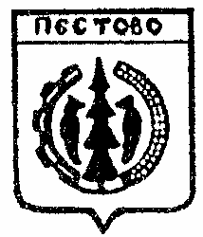

Российская Федерация
Новгородская область
Пестовский район
АДМИНИСТРАЦИЯ УСТЮЦКОГО СЕЛЬСКОГО ПОСЕЛЕНИЯ

ПОСТАНОВЛЕНИЕ

от 18.08.2023 № 52
д. Устюцкое

О присвоении почтового адреса
земельному участку

В соответствии с Федеральным законом от 06 октября 2003 № 131-ФЗ «Об общих принципах организации местного самоуправления в Российской Федерации, с пунктом 7 Правил присвоения, изменения и аннулирования адресов» утвержденных постановления Правительства РФ от 19.11.2014 N 1221 (ред. от 12.08.2015)
ПОСТАНОВЛЯЮ:

Присвоить почтовый адрес земельному участку на кадастровом плане территории кадастрового квартала 53:14:1401501 из земель сельскохозяйственного назначения, зона сельскохозяйственных угодий, вид разрешенного использования: сенокошение, общей площадью 13981 кв. м.: «Российская Федерация, Новгородская область, Пестовский муниципальный район, Устюцкое сельское поселение, земельный участок 2».

Глава сельского поселения С.А.Удальцов

